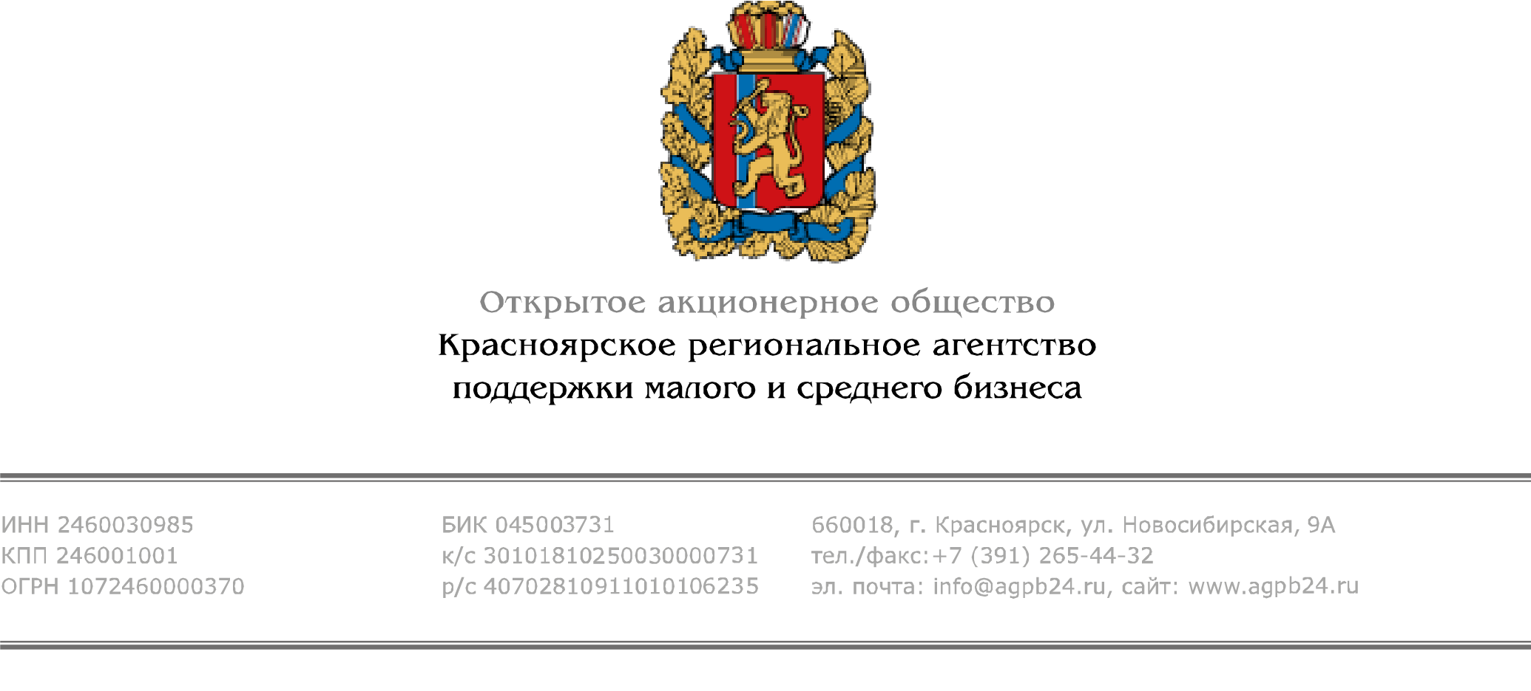
г. Красноярск 13.10.2016

Приглашаем заинтересованных предпринимателей принять участие в круглом столе
«Проблемы и возможности участия субъектов малого и среднего бизнеса в государственных и муниципальных закупках»

Круглый стол пройдёт 20 октября 2016 года с 10:00 до 13:00 часов в рамках XV Форума предпринимательства Сибири в МВДЦ «Сибирь» (Конференц-зал №4, Grand Hall Siberia).
Модератор круглого стола – Игорь Анатольевич Бубуненко, заместитель генерального директора электронной торговой площадки «РТС-тендер».
На круглом столе будут обсуждаться проблемы участия малого и среднего бизнеса в закупочных процедурах.
Среди вопросов круглого стола:
- Доступность информации для компаний-поставщиков о планируемых и проводимых закупках в регионе;
- Компетентность компаний-поставщиков в вопросах участия в государственных и муниципальных закупках;
- Финансовые трудности компаний-поставщиков и инструменты поддержки предпринимательства (обеспечение участия, банковские гарантии, льготное кредитование);
- Практика обращения в УФАС для решения спорных вопросов в электронных закупочных процедурах.
К участию в круглом столе приглашены представители Агентства государственного заказа Красноярского края, УФАС, Прокуратуры, государственных структур поддержки бизнеса, уполномоченный по правам предпринимателей.

Для того чтобы стать участником круглого стола необходимо зарегистрироваться он-лайн, по телефону 8(391) 265-44-32 доб. 045 или, направив заявку по е-mail: kurs@agpb24.ru. В заявке необходимо указать: ФИО, название и организационно-правовую форму компании, телефон и адрес электронной почты.

Красноярское региональное агентство поддержки малого и среднего бизнеса
Татьяна Бунина, тел. 8 (391) 265-44-32 доб. 019
www.agpb24.ru, www.ved24.info

